PERSMEDEDELING
15 februari 2010

Drie Modespecials

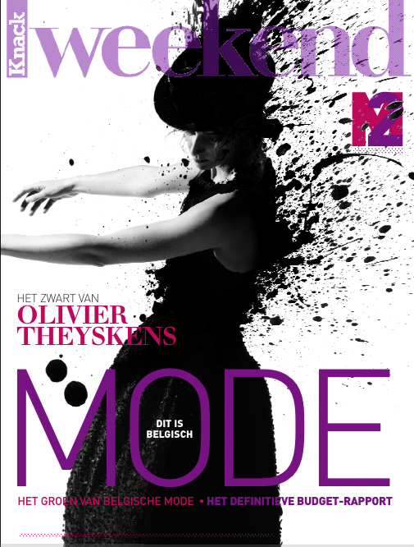 | 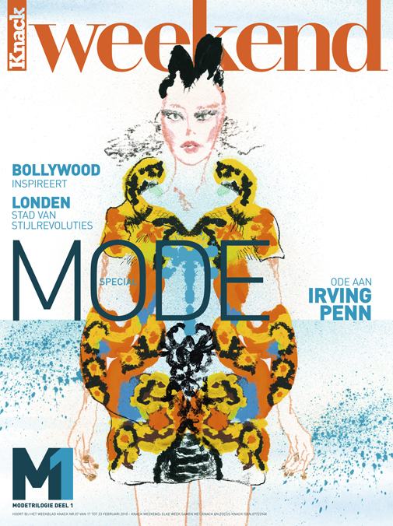

Ondanks het gure winterweer, zit menig fashionista al te wachten op de modemagazines met de zomercollecties.

Knack Weekend en Le Vif Weekend gaan er vanouds stevig tegenaan. Knack Weekend met de Modespecial op 17 februari, de Mode dit is Belgisch op 3 maart en de Mannenspecial op 17 maart.

- De modenummers van Knack Weekend tonen zich alweer trendsettend en avant-garde. Zo zal de cover van de Modespecial niemand ontgaan: het is een tekening van mode-illustrator Jarno Kettunen.
Illustraties waren lange tijd een belangrijk communicatiemiddel voor mode, maar raakten in verval door de opkomst en de mogelijkheden van de fotografie. De laatste jaren is de interesse voor het genre echter opnieuw toegenomen. Ook Knack Weekend doet al enkele jaren een beroep op modetekenaars, maar voor het eerst in de geschiedenis van dit blad siert een illustratie de cover van een modespecial.
Verder in dit nummer: alles over de nieuwste modetrends en een interview met ontwerper Marc Jacobs. In “De revolutie van 2010” maakt Jesse Brouns een stand van zaken op: de modewereld in 2010. Modejournaliste Elke Lahousse dook een tijdje onder in Londen - tussen de hippe vogels van de East End - en bracht een lijvig dossier mee naar huis. Ze interviewde Londense ontwerpers over hun passie voor prints, liep langs bij Nick Knight, volgde les aan de School of Life en leerde dat Aristoteles cool is en documenteerde het leven in Oost-Londen.
Natuurlijk is er ook veel aandacht voor fotografie, met een ode aan Irving Penn, een op Bollywood geïnspireerde modeproductie en de winnende collectie van De Designers.

- Mode dit is Belgisch dekt helemaal de lading. Speciaal voor Knack Weekend fotografeerde ontwerper Olivier Theyskens de cover en de modeproductie “Once you go black”, een voorzet voor de expo “ZWART, meesterlijk zwart in mode en kostuum” in het Modemuseum van Antwerpen. Daarnaast gaat Mode dit is Belgisch ook over het groene gehalte van de Belgische mode. Tenslotte kan het budgetdossier in deze crisistijden soelaas brengen.

- Het is een onvermijdelijke modewet : hoewel de winter nog alomtegenwoordig is, kijken fashionista’s nu al uit naar de nieuwe lente- en zomercollecties. Een nieuw seizoen betekent telkens weer een boeiende zoektocht naar trends, niet te missen collecties, beroemde ontwerpers , maar ook naar fris en jong talent. Traditiegetrouw brengt Le Vif Weekend verslag uit van deze zoektocht in haar Modetrilogie.
Zo analyseert de Spécial Mode van 19 februari op welke manier straatmode de catwalk beïnvloedt en omgekeerd en het stylingteam trok naar The Big Apple voor een Newyorkse modeproductie. In dit nummer ook ijzersterke interviews : met sterontwerper Marc Jacobs en met Miuccia Prada, de pausin van de Italiaanse mode, die het over haar passie heeft, kunst en creativiteit. Een uitzonderlijk interview trouwens, aangezien de erfgename van het Prada-imperium zelden met de pers praat.
Op haar zestiende en met haar één meter tachtig, mag u Louise Maselis gerust bij de grote modenamen van morgen rekenen. De Belgische won in 2008 de prestigieuze modellenwedstrijd Elite Model of the year, een rechtstreeks ticket naar het topmodellenstatuut. Louise tekende voor de cover en showt in de modeproductie ‘de tien geboden’ de zomermode.

- Lente-zomer 2010, deel 2, dat moet ‘Mode c’est Belge’ van Vif Weekend zijn (uit op 5 maart). Rond deze tijd start in het MoMu, het modemuseum van Antwerpen, de tentoonstelling « Zwart- Meesterlijk zwart in mode en kostuum ». Naast archiefmateriaal is er in deze expo ook werk te zien van ondermeer Olivier Theyskens, de getalenteerde Belgische modeontwerper. Hij krijgt in « Mode c’est Belge » ‘carte … noire’. Verder mag ook Walter Lecompte zijn modebeeld neerzetten. Deze bontontwerper in de zomer ? Absurd, maar Belgisch, zoals we het graag hebben.

- Derde luik in de trilogie is de Spécial Homme van Vif Weekend van 19 maart. Die staat in het teken van reizen.
Modetrends voor moderne nomaden, een portret van de acteur James Franco in Miami, en al de goede Milanese adressen van Alessandro Sartori, artistiek directeur van het hippe Z Zegna.
Tenslotte is er nog het verhaal van Hermès, het prestigieuze Franse tassenmerk dat nu Madison Avenue in New York verovert. Bon voyage !

Info | Chantal Lepaige  Uitgever lifestyle-magazines | Trui Moerkerke  Hoofdredactrice  Knack Weekend | Delphine Kindermans  Hoofdredactrice  Le Vif Weekend
Tel : | +32 2 702 47 35 | +32 2 702 45 45 | +32 2 702 47 34
e-mail : | Chantal.lepaige@roularta.be | Trui.moerkerke@knack.be | delphine.kindermans@levif.be
 | www.roularta.be | www.knackweekend.be | www.levifweekend.be

